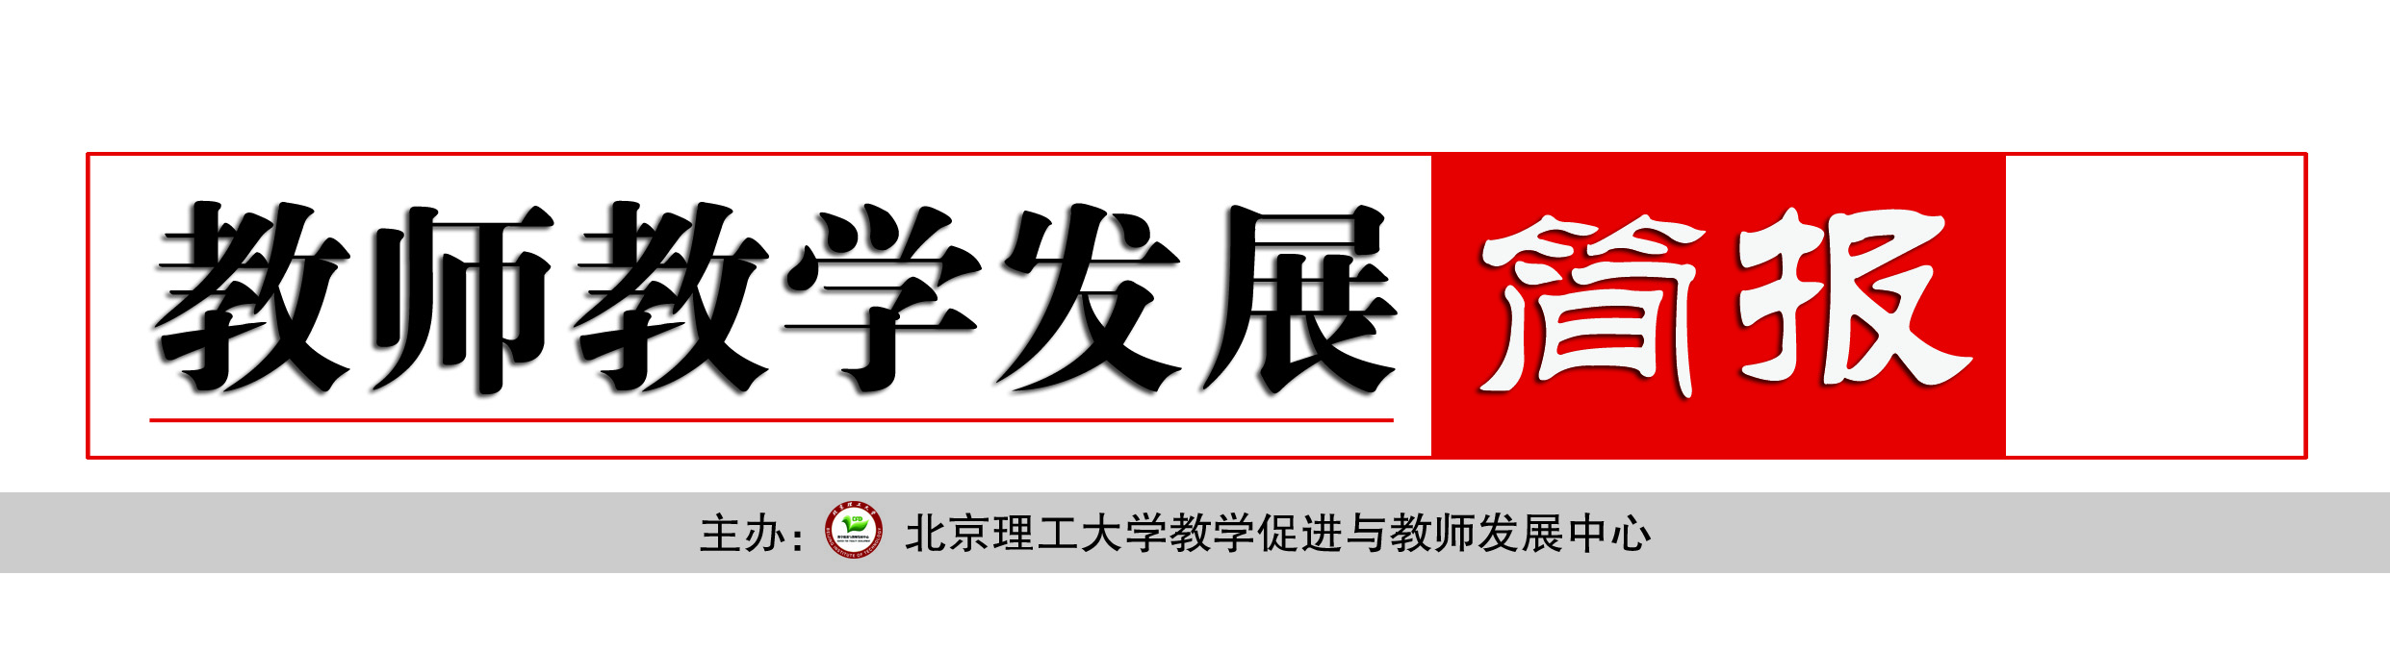
2013年7月3日
第4期
总第19期

教学促进与教师发展中心开展第65期青年教师岗前培训（二）

青年教师岗前培训之五：加强教学基本功训练 不断提高自身教学水平
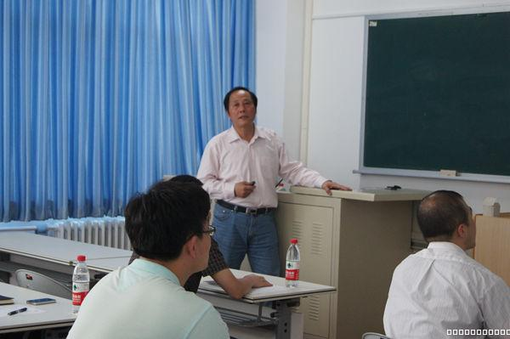
2013年6月13日下午2:00，我校教学促进与教师发展中心第65期青年教师岗前培训专题之五在中心教学楼409举行。本次活动邀请的是北京市教学名师、北京理工大学机械与车辆学院的丁洪生教授。来自材料学院、计算机学院、信息学院、管理学院、自动化学院、光电学院、机车学院、机电学院、宇航学院、教育研究院等15个学院的50余名青年教师前来参加。此次活动由教育研究院常顺英教授主持。
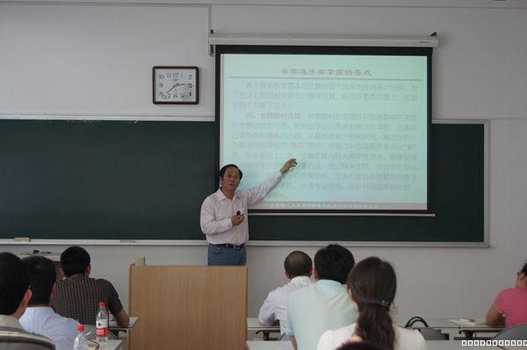
丁老师围绕四大方面对青年教师教学基本功进行了专题报告。
一是青年教师基本功比赛的介绍。基本功比赛的评价指标，参赛者需掌握的要点，参赛选手的特点等。该活动在高校青年教师中产生很大的影响，教学基本功比赛展现了一条推进青年教师成长的有效途径，为青年教师今后的教学生涯积累了宝贵的经验。
二是对教案编写的基本要求。教学过程中教案是参考系，可以提示教学内容、重点、难点、目标、思路等，帮助教师有效完成每一次教学。课程教案基本要素： 授课时间，授课方式 ，授课题目（教学章、节或主题），教学目的、要求（分掌握、熟悉、了解三个层次），教学重点及难点 、教学基本内容纲要、采用的教学方法和教学手段、实施步骤 ，作业、讨论题、思考题 ，课后小结 ，参考资料（含参考书、文献等）。
三是青年教师在教学基本功方面应具备八种能力。即善于把握教学内容能力；科学组织教学内容的能力；调动学生兴趣的能力；驾驭课堂的能力；与学生互动的能力；精确的语言表达的能力；工整美观的板书能力；恰当运用现代教学技术的能力。
最后，丁老师提出要把握整门课程的要点。要讲好一堂课，首先必须要考虑如何讲好一门课。要以如何讲好一门课的视角来研究如何讲好一堂课，重点把握教学艺术技巧。
讲座结束后，丁教授与在座青年教师进行面对面的交流。对青年教师们关心的如何上好一堂课，有关教学艺术技巧等方面的问题与困惑，丁教授结合自身经历做出了有效回答。

青年教师岗前培训之六：教师职业生涯与自我管理
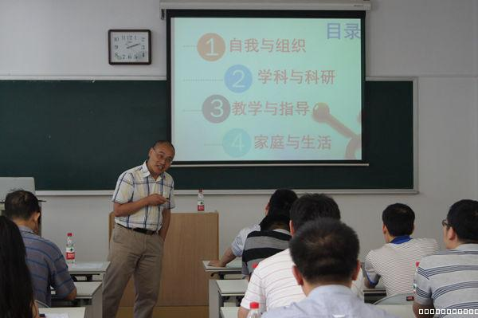
2013年6月19日下午2:00，我校教学促进与教师发展中心第65期青年教师岗前培训之六在中心教学楼409举行。我校管理与经济学院博士生导师刘平青教授作了题为“职业生涯与自我管理——新入职教师‘成长与平衡’的规律与艺术”的专题报告，并与青年教师就有关话题展开了热烈讨论。来自15个学院、50余名青年教师参加了此次活动。活动由教育研究院常顺英教授主持。
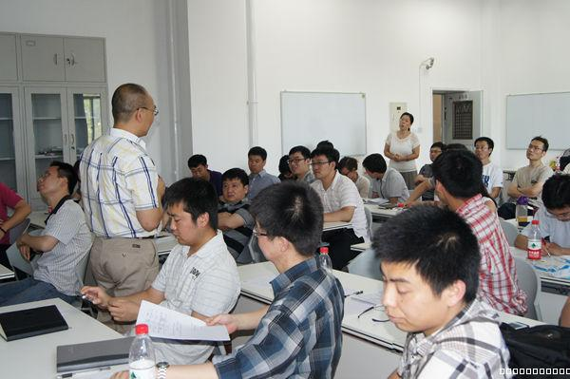
主讲人围绕四个方面对青年教师职业发展进行了专题报告。
一、自我与组织。刘教授指出，青年教师应做好自我准备，不能光埋头干活，还要抬头看路，应将个人发展与学院发展、学校发展和学科发展结合起来。应有宏观视野，作为教育工作者应思考中国的教育问题，比如教育与产业脱节问题等。应注意进行印象管理。青年教师应做好自我认知，尤其是对自身的兴趣、特长、身心、短板等有清楚的认知，还应考虑个人发展看得见与看不见的各类约束条件。青年教师应做好自我选择，在行业、组织、方向、姿态方面做深入思考，比如从“我想，我能，社会需要”三个维度进行方向选择。青年教师应不断进行自我肯定，提升自我认同，进行自我激励，并做到自信而不自负。此外，刘教授还提到青年教师应在团队、组织、信仰等方面不断进行自我超越。
二、学科与科研。青年教师要思考学科的坚持及逻辑调整，找准内寄出与外调解的结合；关注学科的会议与期刊，注重自我提升与网络建设；跨学科阅读与深入实践，强化问题意识与专业实践；注重学术履历，注意课题延伸。他谈到青年教师要多读书对问题，推荐青年教师读1到2本心理学书籍，以及教育学、逻辑学和哲学类书籍。他特别介绍了基金评审的程序和基金申请的步骤与注意事项，特别受到青年教师的欢迎。
三、教学与指导。一是在教学层面上，应注意调研学生需求，尤其是学生们关注什么？喜欢什么样的教学方式？他们的职业生涯、知识结构、所思所想是什么。刘老师认为，教学过程就是把教师的目标变为别人的需求的过程。教学过程中要学会讲故事，一名好的教师还要有思想；二是在指导层面上，青年教师应注重合作氛围、共同进步、恩威并举、团队管理；三是自我层面上，青年教师应注重跨学科积累，注重理念与方法、宽泛与精深、传授与创作之间的关系。刘老师总结了青年教师入职的八步阶梯：1.不苛求公平，不可能改变领导，惟有自我可调整；2.有舍才有得，忘掉自我，心态、言语、行为融入；3.要从弱势群体找关系切入点，并观察组织中的核心；4.做事就是做人，永远不要忘记别人拿着“放大镜”；5.维护以往网络，建设新网络，学会主动管理家庭；6.主动沟通，但言多必失，寻求自己的不可替代性；7.工作圈与生活圈的协调，自我、工作、家庭平衡；8.人生快乐最重要，把自己的目标变成别人的需求。
最后一个部分，刘教授谈到了青年教师的家庭和生活问题，就原生家庭等问题进行了生动介绍。讲座过程中他推荐了大量经典著作供教师们阅读。 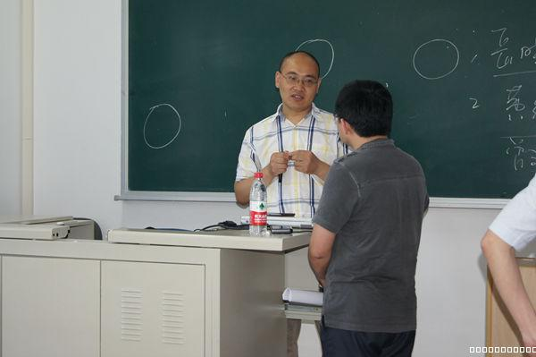
讲座结束后，刘教授与在座青年教师进行面对面的交流。对青年教师们关心的人际关系、职称晋升等方面的问题与困惑，刘教授结合自身经历做出了回答。

青年教师岗前培训之七：多媒体教学专题
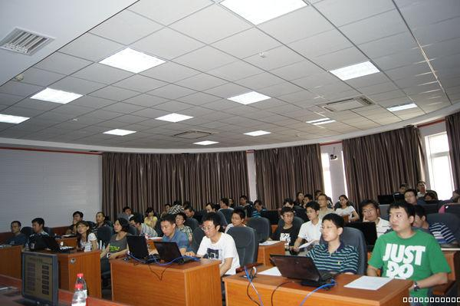
2013年6月21日下午2:00，我校教学促进与教师发展中心第65期青年教师岗前培训之七在7号教学楼507报告厅举行。本次活动邀请了我校继续教育学院教育董宏建博士和我校网络服务中心教育技术室负责人吴彬两位老师作了精彩报告。整个报告厅座无虚席，来自我校材料学院、计算机学院、信息学院、管理学院、自动化学院、光电学院、机车学院、机电学院、宇航学院、教育研究院等学院的40余名教师前来参加。此次活动由教育研究院常顺英教授主持。
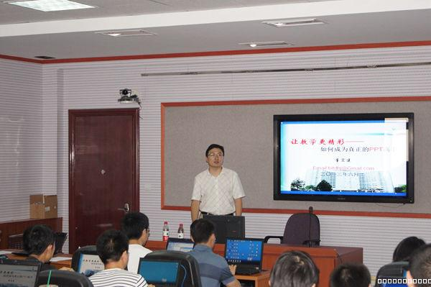
首先，董宏建老师作了“让教学更精彩——如何成为PPT高手”的主题报告。董老师长期从事教育技术和教学设计的教学和研究工作。他首先从课件功能实现方法对PowerPoint软件进行了系统的剖析，结合课件实际案例阐述了各种类型课件的设计思路、开发策略以及实现方法。此外，董老师还从用图说话、排版格式、配色方案、文字排版、动画技巧和图形处理六个方面介绍了PPT使用的方法技巧，图文并茂，理论结合实践，充分详实地讲述了课件的制作技巧。
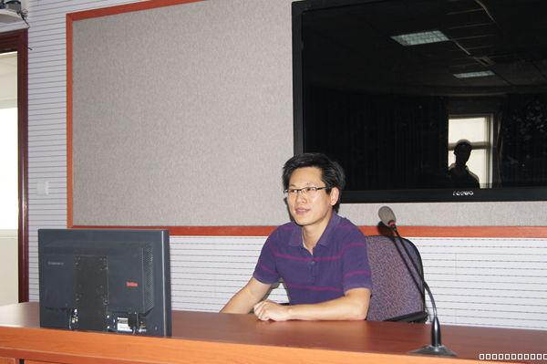
接下来，吴彬老师作了“学校信息化教学资源的有效利用”主题报告。报告分别从信息化教学资源、学校的多媒体教学环境、网络教学系统和课程资源、北京理工大学网络教学综合平台四个方面作了介绍。其中他重点介绍了我校网络教学资源建设与应用的情况，指出了我校网络教学综合平台具有易用性与实用性、灵活性与个性化的特点，并就如何利用网络教学综合平台开展数字化教学活动提高教学效率和教学效果作了详细介绍。
董宏建、吴彬老师在讲解结束后还走下讲台与在座青年教师进行面对面的交流。青年教师们结合自己的教学实践，纷纷提出自己在教学中使用多媒体的困惑，两位老师都耐心地一一解答，大家表示获益颇丰，对自己今后的教学科研工作中PPT的制作，和如何有效利用学校信息化教学资源的有重要的指导意义。
最后，常顺英教授对此次活动进行了总结，并再次感谢两位老师应用型、实用很强，而又解决实际问题的精彩报告。

青年教师岗前培训之八：大学教师工作-家庭冲突与平衡艺术
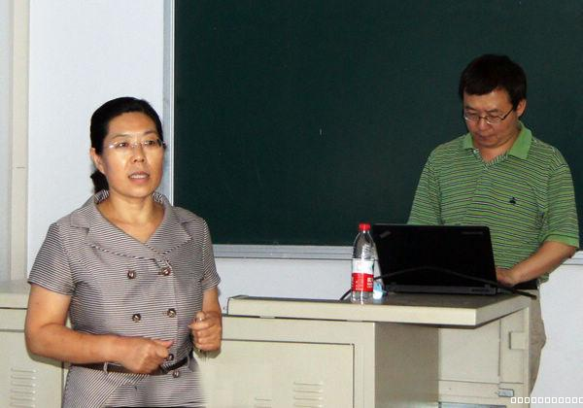
2013年6月25日下午2:00，我校教学促进与教师发展中心第65期青年教师岗前培训之八在中心教学楼409举行。我校教育研究院张建卫教授作了题为“大学教师工作-家庭冲突与平衡艺术”的专题报告，并与我校新进青年教师就有关话题展开了热烈讨论。活动由教学促进与教师发展中心庞海芍主任主持。
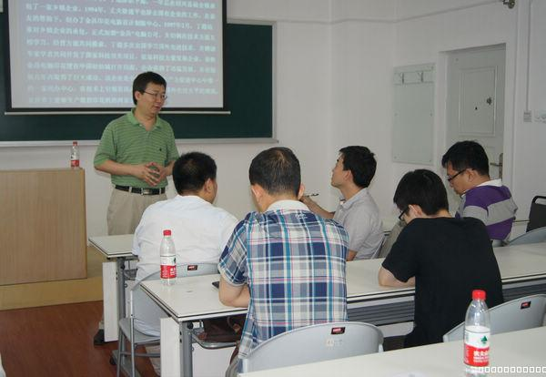
张建卫首先介绍了“四千精神”（走遍千山万水、吃遍千辛万苦、说遍千言万语、想尽千方百计），据此引出他对初胜、中胜和常胜的理解，他认为初胜靠胆量，中胜靠执着，常胜靠平衡，“常胜源自平衡，平衡驱动常胜”。
讲座开始，他先进行了一个现场小调查。一是以不同的天气状况来形容青年教师家庭和事业当前状况，二是用两句话形容当前青年教师面临的最大问题，三是用一句话形容青年对生活和事业的期望。
报告主题内容分为两个部分。一是工作-家庭冲突的概念与理论，主讲人以浙江“丁-徐”案例为材料，组织大家进行了家庭事业冲突的讨论，最后从“工作-家庭边界理论”、“资源保存理论”、“自我不一致理论”、“角色冲突理论”、“‘富者愈富’理论”等视角进行了分析。二是工作与家庭的平衡策略。重点分析了青年教师应进行价值观的转型与调试、角色转换与行为改变两个方面。他认为，青年教师价值观应从事业定向到家庭和事业并重，从成功至上转为幸福为本。青年教师的角色应角色随情境而变，夫妻间应建立心理契约，并注重社会敏感性（共情心）培养。
报告持续了2个多小时，报告结束后在座教师对报告内容展开了热烈的讨论。报告内容丰富、图文并茂、案例生动，并进行了大量互动教学，受到了青年教师的热烈欢迎。

主编：李和章 庞海芍 地址：北京市海淀区中关村南大街5号
责编：常顺英 张 波 北京理工大学中心教学楼402室
邮箱：cfd@bit.edu.cn 邮编：100081
网址: http://cfd.bit.edu.cn 电话：010-68918556 /010-68918556 （传真）

